|  |
| --- |
|  |
| МИНОБРНАУКИ РОССИИ |
| Федеральное государственное бюджетное образовательное учреждение  высшего образования  **«МИРЭА - Российский технологический университет»**  **РТУ МИРЭА** |

Институт Информационных Технологий

Кафедра Вычислительной Техники (ВТ)

**ОТЧЁТ ПО ЛАБОРАТОРНОЙ РАБОТЕ № 4**

«Проектирование аппаратного драйвера для приёма данных по протоколу PS/2.»

по дисциплине

«Схемотехника устройств компьютерных систем»

|  |  |
| --- | --- |
| Выполнил студент группы  ИВБО-22-23 | Столба А. С. |
| Принял ассистент кафедры ВТ | Дуксина И.И. |
| Лабораторная работа выполнена | «__»_______2025 г. |
| «Зачтено» | «__»_______2025 г. |

Москва 2025

АННОТАЦИЯ

Данная работа включает в себя 9 рисунков, 13 листингов. Количество страниц в работе — 36.

СОДЕРЖАНИЕ

ВВЕДЕНИЕ 5

1 ХОД РАБОТЫ 6

1.1 Постановка задачи 6

1.2 Системная модель 6

1.2.1 Алгоритм автомата 6

1.2.2 Тестовое покрытие системной модели 6

1.3 Описание автомата на Verilog HDL 8

1.3.1 Этап тестирования 10

1.4 Реализация основных модулей 11

1.4.1 Реализация синхронизатора 11

1.4.2 Реализация счётчика 11

1.4.3 Реализация триггера 12

1.4.4 Реализация делителя частоты 12

1.4.5 Реализация модуля управления семисегментными индикаторами 13

1.4.6 Реализация модуля фильтра дребезга контактов 14

1.4.7 Реализация модуля дешифратора для PS/2 15

1.4.8 Реализация модуля PS/2 16

1.4.9 Реализация модуля управления для PS/2 18

1.4.10 Реализация модуля верхнего уровня 19

1.5 Создание и верификация тестового модуля верхнего уровня 23

1.6 Создание файла проектных ограничений и загрузка проекта на отладочную плату nexys a7 31

ЗАКЛЮЧЕНИЕ 35

СПИСОК ИСПОЛЬЗОВАННЫХ ИСТОЧНИКОВ 36

ВВЕДЕНИЕ

До текущего момента все разрабатываемые в рамках лабораторных работ устройства были основаны на автоматной логике, а вопрос взаимодействия с внешней средой на ввод информации решался за счёт использования кнопок и движковых переключателей, которые непосредственно размещены на отладочной плате; вывод информации осуществлялся при помощи простейших средств индикации, а именно светодиодов и семисегментных индикаторов.

Даже в случае декомпозиции устройства на ряд автоматов любые потоки передачи информации не выходили за рамки отладочной платы.

При разработке более сложных комплексов могут возникать задачи, связанные с передачей данных между устройствами, соединёнными при помощи проводных и беспроводных технологий, находящихся в одном помещении или же разнесёнными на внушительное расстояние. Если в случае разработки устройства, чей масштаб производства ограничивается единичным экземпляром, формат данных, определяемый для их передачи, может выбираться произвольно, то переходя к серийному производству и, самое важное, сопряжению с другими устройствами различных производителей, на первое место выходит вопросы унификации и стандартизации процессов приёма и передачи информации.

Среди множества протоколов передачи данных в рамках лабораторных работ будут рассмотрены вопросы построения аппаратных драйверов для тех протоколов, которые могут быть реализованы без использования знаний в дополнительных областях. К таким протоколам может быть отнесён протокол PS/2.

1 ХОД РАБОТЫ

## 1.1 Постановка задачи

Для устройства решения СЛАУ методом Крамера обеспечить возможность ввода данных с использованием клавиатуры, работающей по протоколу PS/2. Провести моделирование и верификацию работы устройства согласно выданному варианту. Реализовать тестовый модуль, позволяющий проверить корректность работы проектируемого устройства на различных входных данных. Проанализировать роль верификации на этапах проектирования цифровых систем. Вариант: Решение СЛАУ методом Крамера.[3]

## 1.2 Системная модель

**1.2.1 Алгоритм автомата**

Для данной задачи алгоритм с точки зрения достаточно высокого уровня абстракции будет представлен ниже:

1. Ввести элементы матрицы 3х3 и вектора В.
2. Вычислить определитель матрицы 3х3.
3. Если определитель = 0, то вывести код ошибки.
4. Вычислить вектор решения.
5. Вывести результат.

**1.2.2 Тестовое покрытие системной модели**

Результаты тестирования представлены в листинге 1.1. Таким образом, были сформированы эталонные наборы значений.

Листинг 1.1 — Результаты работы программной реализации

Введите коэффициенты матрицы A (3x3):

A[0][0]: 1

A[0][1]: -1

A[0][2]: 1

A[1][0]: -1

Продолжение листинга 1.1

A[1][1]: 3

A[1][2]: -1

A[2][0]: 1

A[2][1]: -1

A[2][2]: 2

Введите свободные члены (вектор B):

B[0]: 1

B[1]: 1

B[2]: 2

Решение системы:

x = 1

y = 1

z = 1

Вектор решения: (1, 1, 1)

____________________

Введите коэффициенты матрицы A (3x3):

A[0][0]: 2

A[0][1]: 2

A[0][2]: 1

A[1][0]: 4

A[1][1]: 1

A[1][2]: 0

A[2][0]: 0

A[2][1]: 2

A[2][2]: 1

Введите свободные члены (вектор B):

B[0]: 1

B[1]: 0

B[2]: 1

Решение системы:

x = 0

y = 0

z = 1

Вектор решения: (0, 0, 1)

____________________

Введите коэффициенты матрицы A (3x3):

A[0][0]: 1

A[0][1]: 2

A[0][2]: 3

A[1][0]: 2

A[1][1]: 4

A[1][2]: 6

A[2][0]: 3

A[2][1]: 6

A[2][2]: 9

Введите свободные члены (вектор B):

B[0]: 1

B[1]: 1

B[2]: 1

Код ошибки 00, определитель равен 0.

## 1.3 Описание автомата на Verilog HDL

Исходный код представлен в Листинге 1.2.

Листинг 1.2 — Программная реализация автомата на Verilog HDL

`timescale 1ns / 1ps

module crimer(

input clk,

input reset,

input input_en,

input signed [3:0] DataIn,

output reg signed [3:0] X1, X2, X3,

output reg valid_cramer,

output reg failed,valid_in,

output reg [2:0] state

);

reg signed [3:0] A[0:2][0:2];

reg signed [3:0] b[0:2];

reg [3:0] counter = 0;

reg signed [3:0] detA, detA1, detA2, detA3;

parameter wait_start = 0;

parameter read_data = 1;

parameter calculate = 2;

parameter data_out = 3 initial

begin

state = wait_start;

failed<=0;

end

always #5 if(valid_in) valid_in = ~valid_in;

always @(posedge clk) begin

if(reset)

begin

failed <= 0;

valid_cramer <= 0;

X1 <= 0;

X2 <= 0;

X3 <= 0;

b[0] <= 0;

b[1] <= 0;

b[2] <= 0;

A[0][0] <= 0;

A[0][1] <= 0;

A[0][2] <= 0;

A[1][0] <= 0;

A[1][1] <= 0;

A[1][2] <= 0;

A[2][0] <= 0;

A[2][1] <= 0;

A[2][2] <= 0;

detA<=0;

detA1<=0;

detA2<=0;

detA3<=0;

Продолжение листинга 1.2

counter <= 0;

end

if (input_en) begin

if (counter < 9) begin

A[counter % 3][counter / 3] <= DataIn;

end

else if (counter < 12) begin

b[counter - 9] <= DataIn;

end

counter <= counter + 1;

valid_in =1'd1;

end

if (counter == 12) begin

detA = (A[0][0] * (A[1][1] * A[2][2] - A[1][2] * A[2][1]))

- (A[0][1] * (A[1][0] * A[2][2] - A[1][2] * A[2][0]))

+ (A[0][2] * (A[1][0] * A[2][1] - A[1][1] * A[2][0]));

detA1 = (b[0] * (A[1][1] * A[2][2] - A[1][2] * A[2][1]))

- (A[0][1] * (b[1] * A[2][2] - A[1][2] * b[2]))

+ (A[0][2] * (b[1] * A[2][1] - A[1][1] * b[2]));

detA2 = (A[0][0] * (b[1] * A[2][2] - A[1][2] * b[2]))

- (b[0] * (A[1][0] * A[2][2] - A[1][2] * A[2][0]))

+ (A[0][2] * (A[1][0] * b[2] - b[1] * A[2][0]));

detA3 = (A[0][0] * (A[1][1] * b[2] - b[1] * A[2][1]))

- (A[0][1] * (A[1][0] * b[2] - b[1] * A[2][0]))

+ (b[0] * (A[1][0] * A[2][1] - A[1][1] * A[2][0]));for (i = 0; if (detA == 0) begin

failed <= 1;

valid_cramer <= 0;

end

else begin

X1 <= detA1 / detA;

X2 <= detA2 / detA;

X3 <= detA3 / detA;

valid_cramer <= 1;

failed <= 0;

end

end

case(state)

wait_start:

if(input_en)

state<=read_data;

else

state<=state;

read_data:

if(counter == 12)

state <= calculate;

else

state<=state;

calculate:

if(valid_cramer)

state <= data_out;

else

state <= state;

Продолжение листинга 1.2

data_out:

if(reset)

state <= wait_start;

else

state <= state;

default:

state <= wait_start;

endcase

end

edmodule

**1.3.1 Этап тестирования**

На данном этапе основной целью является получение значений, идентичных эталонным, а также проверка различных особенностей работы самой схемы. Пример тестового модуля представлен в Листинге 1.4. Результат симуляции представлен на Рисунке 1.3. В ходе тестирования были получены ответы, идентичные эталонным, а сброс автомата в действительности привёл автомат в начальное положение. [4]

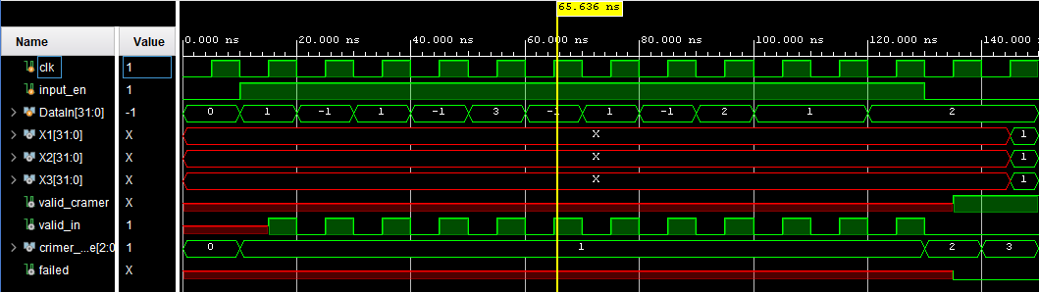

Рисунок 1.1 — Временная диаграмма работы устройства

## 1.4 Реализация основных модулей

**1.4.1 Реализация синхронизатора**

Опишем синхронизатор в модулеs synchro. Реализация представлена в Листинге 1.3.

Листинг 1.3 — Модуль synchro.v

module synchro(

input in_signal,clk,

output q

);

reg new_signal = 1'bx;reg last_signal = 1'bx;wire lq;

dtrigger tr1(.C(clk),.D(new_signal),

.en(1'b1),.q(lq));

dtrigger tr2(.C(clk),.D(last_signal),.en(1'b1),.q(q));

always @(posedge clk) begin new_signal=in_signal;

last_signal=lq;end

endmodule

**1.4.2 Реализация счётчика**

Опишем счётчик в модулеs count. Реализация представлена в Листинге 1.4.

Листинг 1.4— Модуль count.v

`timescale 1ns / 1ps

module count# (step = 1, mod = 16) (

input clk,

input dir,

input RE,

input CE,

output reg [$clog2(mod) -1:0] out

);

initial out = 0;

always@(posedge clk or posedge RE)

begin

if (RE)

out <= 0;

else if (CE) begin

if (dir == 0)

out <= (out + step) % mod;

else

out <= (out - step) % mod;

end

end

endmodule

**1.4.3 Реализация триггера**

Опишем d-trigger в модулеs dtrigger. Реализация представлена в Листинге 1.5.

Листинг 1.5 — Модуль dtrigger.v

`timescale 1ns / 1ps

module dtrigger(

input wire C,

input wire D,

input wire en,

output reg q

);

initial begin

q<=0;

end

always @(posedge C) begin

if(en) begin

q <= D;

end

end

endmodule

**1.4.4 Реализация делителя частоты**

Опишем параметризированный делитель частоты в модулеs clk_divider. Реализация представлена в Листинге 1.6.

Листинг 1.6 — Модуль clk_divider.v

`timescale 1ns / 1ps

module clk_divider#(div = 2) (

input clk,

output reg clk_div

);

reg l;

wire [8:0] out;

count #(.step(1), .mod(div/2)) cntr(

.clk(clk),

.RE(1'b0),

.CE(1'b1),

.dir(1'b0),

.out(out)

);

initial clk_div = 0;

always@(posedge clk)begin

if (out ==0 && l==1)

clk_div = ~clk_div;

l<=1;

end

endmodule

**1.4.5 Реализация модуля управления семисегментными индикаторами**

Опишем модуль управления семисегментными индикаторами в модуле SevenSegmentLED. Реализация представлена в Листинге 1.7.

Листинг 1.7 — Модуль SevenSegmentLED.v

module SevenSegmentLED(

input [7:0] AN_MASK,

input [31:0] NUMBER,

input clk,

output [7:0] AN,

output reg[7:0] SEG);

wire[2:0] counter_res;

count #(.mod(8), .step(1)) cntr(

.clk(clk),

.RE(1'b0),

.CE(1'b1),

.dir(1'b0),

.out(counter_res)

);

reg [7:0] AN_REG = 0;

assign AN = AN_REG | AN_MASK;

wire [3:0] NUMBER_SPLITTER[0:7]; genvar i;

generate

for (i = 0; i < 8; i = i + 1)

begin

assign NUMBER_SPLITTER[i] = NUMBER[((i+1)*4-1)-:4];

end

endgenerate

always @(posedge clk)

begin

case (NUMBER_SPLITTER[counter_res])

4'h0: SEG <= 8'b11000000;

4'h1: SEG <= 8'b11111001;

4'h2: SEG <= 8'b10100100;

4'h3: SEG <= 8'b10110000;

4'h4: SEG <= 8'b10011001;

4'h5: SEG <= 8'b10010010;

4'h6: SEG <= 8'b10000010;

4'h7: SEG <= 8'b11111000;

4'h8: SEG <= 8'b10000000;

4'h9: SEG <= 8'b10010000;

4'ha: SEG <= 8'b10001000;

4'hb: SEG <= 8'b10000011;

4'hc: SEG <= 8'b11000110;

4'hd: SEG <= 8'b10100001;

4'he: SEG <= 8'b10000110;

4'hf: SEG <= 8'b10001110;

default: SEG <= 8'b11111111;

endcase

AN_REG = ~(8'b1 << counter_res);

end

endmodule

**1.4.6 Реализация модуля фильтра дребезга контактов**

Опишем фильтр дребезга контактов в модулеs filtercon. Реализация представлена в Листинге 1.8.

Листинг 1.8 — Модуль filtercon.v

`timescale 1ns / 1ps

module filtercon #(mode = 2)(

input in_signal,

input clock_enable,

input clk,

output wire out_signal,

output out_signal_enable,

output wire [1:0] q_count

);

wire out_sync;

wire out_first_and;

wire out_second_and;

wire out_third_and;

synchro syn(

.in_signal(in_signal),

.clk(clk),

.q(out_sync)

);

count cs(

.clk(clk),

.RE(out_sync~^out_signal),

.dir(0),

.CE(clock_enable),

.out(q_count)

);

dtrigger dt1(

.C(clk),

.D(out_sync),

.en(out_second_and),

.q(out_signal)

);

dtrigger dt2(

.C(clk),

.D(out_third_and),

.en(1'b1),

.q(out_signal_enable)

);

assign out_first_and = &q_count;

assign out_second_and = out_first_and & clock_enable;

assign out_third_and = out_second_and & out_sync;

endmodule

**1.4.7 Реализация модуля дешифратора для PS/2**

Опишем модуль дешифратора PS/2, реализующие коды клавиш. Реализация представлена в Листинге 1.9.

Листинг 1.9 — Модуль PS2_DC.v

module PS2_DC(

input [7:0] keycode,

output reg [3:0] out,

output reg [4:0] flags

);

reg [7:0] NUMBERS [0:15];

parameter [7:0] ENTER_CODE = 8'h5A;

parameter [7:0] BACKSPACE_CODE = 8'h66;

parameter [7:0] RESET_CODE = 8'h2D;

parameter [7:0] MINUS_CODE = 8'h4E;

parameter NUMBER_F = 0, ENTER_F = 1, BACKSPACE_F = 2, RESET_F = 3, MINUS_F = 4;

initial

begin

NUMBERS[0] = 8'h45;

NUMBERS[1] = 8'h16;

NUMBERS[2] = 8'h1E;

NUMBERS[3] = 8'h26;

NUMBERS[4] = 8'h25;

NUMBERS[5] = 8'h2E;

NUMBERS[6] = 8'h36;

NUMBERS[7] = 8'h3D;

NUMBERS[8] = 8'h3E;

NUMBERS[9] = 8'h46;

NUMBERS[10] = 8'h1C;

NUMBERS[11] = 8'h32;

NUMBERS[12] = 8'h21;

NUMBERS[13] = 8'h23;

NUMBERS[14] = 8'h24;

NUMBERS[15] = 8'h2B;

out = 0;

flags = 0;

end

always@(keycode)

begin

case(keycode)

// ?????

NUMBERS[0] : out = 4'h0;

NUMBERS[1] : out = 4'h1;

NUMBERS[2] : out = 4'h2;

NUMBERS[3] : out = 4'h3;

NUMBERS[4] : out = 4'h4;

NUMBERS[5] : out = 4'h5;

NUMBERS[6] : out = 4'h6;

NUMBERS[7] : out = 4'h7;

NUMBERS[8] : out = 4'h8;

NUMBERS[9] : out = 4'h9;

NUMBERS[10]: out = 4'hA;

NUMBERS[11]: out = 4'hB;

NUMBERS[12]: out = 4'hC;

NUMBERS[13]: out = 4'hD;

Продолжение листинга 1.9

NUMBERS[14]: out = 4'hE;

NUMBERS[15]: out = 4'hF;

// ??????? "Enter"

ENTER_CODE: out = 0;

BACKSPACE_CODE: out = 0;

RESET_CODE: out = 0;

MINUS_CODE: out = 0;

default: out = 0;

endcase

end

always@(keycode)

begin

case(keycode)

NUMBERS[0], NUMBERS[1], NUMBERS[2], NUMBERS[3],

NUMBERS[4], NUMBERS[5], NUMBERS[6], NUMBERS[7],

NUMBERS[8], NUMBERS[9], NUMBERS[10], NUMBERS[11],

NUMBERS[12], NUMBERS[13], NUMBERS[14], NUMBERS[15]:

flags <= 1 << NUMBER_F;

ENTER_CODE:

flags <= 1 << ENTER_F;

BACKSPACE_CODE:

flags <= 1 << BACKSPACE_F;

RESET_CODE:

flags <= 1 << RESET_F;

MINUS_CODE: flags <= 1 << MINUS_F;

default:

flags <= 0;

endcase

end

endmodule

**1.4.8 Реализация модуля PS/2**

Опишем модуль PS/2. Реализация представлена в Листинге 1.10.

Листинг 1.10 — Модуль PS2.v

module PS2(

input clk,

input PS2_clk,

input PS2_dat,

output [7:0] out,

output reg R_O,

output reg ERROR

);

parameter WAIT_START_BIT = 0,

IDLE = 1,

WRITE = 2,

PARITY_BIT = 3,

STOP_BIT = 4;

reg [2:0] state;

reg [3:0] cnt;

reg [7:0] PS2_buf;

reg [1:0] PS2_clk_sync, PS2_dat_sync;

Продолжение листинга 1.10

assign out = PS2_buf;

initial

begin

cnt = 0;

R_O = 0;

ERROR = 0;

state = WAIT_START_BIT;

PS2_buf = 0;

PS2_clk_sync = 2'b11;

PS2_dat_sync = 2'b11;

end

always@(posedge clk)

begin

PS2_clk_sync <= {PS2_clk_sync[0], PS2_clk};

PS2_dat_sync <= {PS2_dat_sync[0], PS2_dat};

end

// Блок управления буфером для записи пакета

always@(negedge PS2_clk_sync[1])

begin

case(state)

// Ожидание стартового бита

WAIT_START_BIT:

begin

R_O <= 0;

ERROR <= 0;

state <= ~PS2_dat_sync[1] ? WRITE : IDLE;

end

// Ожидание конца пакета

IDLE:

if (cnt == 4'd10)

begin

ERROR <= 1;

R_O <= 1;

state <= WAIT_START_BIT;

end

// Обработка битов данных

WRITE: begin

if (cnt == 4'd8)

state <= PARITY_BIT;

PS2_buf <= {PS2_dat_sync[1], PS2_buf[7:1]};

end

// Обработка бита чётности

PARITY_BIT: begin

if ((~^PS2_buf) == PS2_dat_sync[1])

state <= STOP_BIT;

else

state <= IDLE;

end

// Обработка стоп-бита

STOP_BIT: begin

if (!PS2_dat_sync[1])

ERROR <= 1;

R_O <= 1;

state <= WAIT_START_BIT;

Продолжение листинга 1.10

end

endcase

end

always@(negedge PS2_clk_sync[1])

begin

cnt <= cnt + 1;

if (cnt == 4'd10)

cnt <= 0;

end

endmodule

**1.4.9 Реализация модуля управления для PS/2**

Опишем модуль PS/2_Manager, реализующий логику флагов. Реализация представлена в Листинге 1.11.

Листинг 1.11 — Модуль PS2_Manager.v

module PS2_Manager (

input clk,

input PS2_dat,

input PS2_clk,

output reg R_O,

output [3:0] out,

output [4:0] flags

);

parameter WAIT_ONE = 0;

parameter WAIT_ZERO = 1;

reg state;

wire PS2_R_O, PS2_ERROR;

wire [7:0] PS2_out;

reg release_flag;

initial begin

state = 0; R_O = 0;

release_flag = 0;

end

always@(posedge clk)

begin

case(state)

WAIT_ONE: begin

if (PS2_R_O) begin

if (!PS2_ERROR) begin

if (PS2_out == 8'hF0)

release_flag <= 1;

else if (release_flag)

begin

R_O <= 1;

release_flag <= 0;

end

end

state <= WAIT_ZERO;

end

end

WAIT_ZERO: begin

R_O <= 0;

Продолжение листинга 1.11

if (!PS2_R_O)

state <= WAIT_ONE;

end

endcase

end

PS2 ps2(

.clk(clk),

.PS2_clk(PS2_clk), .PS2_dat(PS2_dat),

.out(PS2_out), .R_O(PS2_R_O),

.ERROR(PS2_ERROR));

PS2_DC dc(.keycode(PS2_out), .out(out), .flags(flags));

endmodule

**1.4.10 Реализация модуля верхнего уровня**

Опишем модуль верхнего уровня в модуле main. Реализация представлена в Листинге 1.12.

Листинг 1.12 — Модуль main.v

`timescale 1ns / 1ps

module main(

// input [3:0] SWITCHES,

// input button_in, clk, button_reset_in,button_minus,

output [7:0] AN,

output [6:0] SEG,

output reg is_minus_last,

output wire is_failed,

input clk,

input PS2_clk,

input PS2_dat

//output wire reset_signal,

//output reg signed [3:0] Data_in,

//output wire button_signal_en,

// output wire reset_signal_en,

//output wire button_minus_en,

//output wire minus_signal

//output reg [31:0] NUMBER,

// output wire button_signal

);

wire button_signal, button_signal_en, reset_signal_en, reset_signal;

reg[7:0] AN_MASK = 8'b11111111;

reg [31:0] NUMBER;

wire minus_signal;

wire button_minus_en;

reg signed [3:0] Data_in;

reg is_data_last;

reg is_minus = 0;

wire [3:0] X1, X2, X3;

wire valid_cramer;

parameter minus = -1;

reg input_en = 0;

reg [2:0] n = 0;

reg [3:0] n1 = 0;

reg [3:0] data_last = 0;

reg reset = 0;

Продолжение листинга 1.12

wire [3:0] out;

wire [4:0] flags;

wire R_O;

initial begin

NUMBER <= 0;

end

// filtercon #(128) dbnc_minus(

// .clk(clk),

// .in_signal(button_minus),

// .clock_enable(1'b1),

// .out_signal(minus_singal),

// .out_signal_enable(button_minus_en));

// filtercon #(128) dbnc(

// .clk(clk),

// .in_signal(button_in),

// .clock_enable(1'b1),

// .out_signal(button_signal),

// .out_signal_enable(button_signal_en)

// );

// filtercon #(128) dbnc_reset(

// .clk(clk),

// .in_signal(button_reset_in),

// .clock_enable(1'b1),

// .out_signal(reset_signal),

// .out_signal_enable(reset_signal_en)

// );

PS2_Manager ps2_m(

.clk(clk),

.PS2_dat(PS2_dat),

.PS2_clk(PS2_clk),

.R_O(R_O),

.out(out),

.flags(flags)

);

clk_divider #(1024) div(

.clk(clk),

.clk_div(clk_div)

);

SevenSegmentLED led(

.AN_MASK(AN_MASK),

.NUMBER(NUMBER),

.clk(clk),

.ce(clk_div),

.RESET(reset),

.AN(AN),

.SEG(SEG)

);

crimer aut(

.clk(clk),

.reset(reset),

.input_en(input_en),

.DataIn(Data_in),

.X1(X1),

.X2(X2),

Продолжение листинга 1.12

.X3(X3),

.valid_cramer(valid_cramer),

.failed(is_failed),

.valid_in(),

.state());

reg [3:0] current_number;

always@(posedge clk)

begin

if(reset)

reset = ~reset;

if(is_failed)

begin

NUMBER = 0;

AN_MASK <= 8'b00000000;

end

else

begin

if(R_O) begin

if (flags==1)

begin

current_number <= out;

end

else if(flags == 5'b10000)

is_minus <= ~is_minus;

else if (flags==8)

begin

reset <= 1;

Data_in <= 0;

NUMBER <= 0;

n<=0;

is_data_last <= 0;

AN_MASK <= 8'b11111111;

input_en<=0;

end

else if (flags==2)

begin

if(is_minus) begin

Data_in <= minus * current_number;

is_minus_last <= 1;

is_data_last <= 1;

data_last<=current_number;

end

else begin

Data_in <= current_number;

is_minus_last <= 0;

is_data_last <= 1;

data_last<=current_number;

end

input_en<=1;

if(valid_cramer) begin

is_data_last <= 0;

n <= NEXT(n);

end

end

end

if(input_en)

input_en<=~input_en;

if(is_data_last == 1) begin

AN_MASK<=~8'b00000001;

NUMBER <= data_last;

end

Продолжение листинга 1.12

else if(valid_cramer)

begin

case(n)

0: begin NUMBER<=0; NUMBER<=0; AN_MASK<=~8'b00000000;end

1: begin NUMBER<=0; NUMBER<=X1; AN_MASK<=~8'b00000001;n1=0;end

2: begin NUMBER<=0; NUMBER<=X2; AN_MASK<=~8'b00000001;end

3: begin NUMBER<=0; NUMBER<=X3; AN_MASK<=~8'b00000001;end

4: begin

if(n1==0) begin

NUMBER<=0;

n1 <= n1+1; end

else if(n1<6)

n1 <= n1+1;

else if(n1)

AN_MASK<=~8'b00010101;

case(n1)

1: NUMBER <= {NUMBER[27:0], X1};

2: NUMBER <= {NUMBER[27:0], 4'b0000};

3: NUMBER <= {NUMBER[27:0], X2};

4: NUMBER <= {NUMBER[27:0], 4'b0000};

5: NUMBER <= {NUMBER[27:0], X3};

endcase

end

endcase

end

end

end

function [2:0] NEXT ( input [2:0] num);

begin

if(num == 4)

NEXT = 1;

else

NEXT = num + 1;

end

endfunction

endmodule

## 1.5 Создание и верификация тестового модуля верхнего уровня

Для тестирования был выбран набор тестов аналогичный тестам конечного автомата. Код тестового модуля представлен в Листинге 1.13.

Листинг 1.13 — Модуль testbench.v

`timescale 1ns / 1ns

module testPs();

parameter ENTER_CODE = 8'h5A;

parameter STOP_CODE = 8'hF0;

parameter BACKSPACE_CODE = 8'h66;

parameter RESET_CODE = 8'h2D;

parameter MINUS_CODE = 8'h4E;

parameter clk_period = 5;

parameter PS2_clk_period = 40;

parameter code_space_period = 60;

wire [3:0] key_value;

reg clk, PS2_clk, PS2_dat;

reg [7:0] key_code;

reg [3:0] i;

wire [7:0] AN;

wire [6:0] SEG;

main uut (

.clk(clk),

.PS2_clk(PS2_clk),

.PS2_dat(PS2_dat),

.AN(AN),

//.out(key_value),

.SEG(SEG)

);

always #(clk_period) clk <= ~clk;

initial

begin

PS2_clk <= 1;

PS2_dat <= 1;

key_code <= 0;

clk <= 0;

@(posedge clk);

@(posedge clk);

#(2*clk_period) key_code = HEX_CD(4'h1);

PS2_press_and_release_key(key_code);

#(2*clk_period) key_code = ENTER_CODE;

PS2_press_and_release_key(key_code);

#5000;

#(2*clk_period) key_code = MINUS_CODE;

PS2_press_and_release_key(key_code);

#(2*clk_period) key_code = HEX_CD(4'h1);

PS2_press_and_release_key(key_code);

Продолжение листинга 1.13

#(2*clk_period) key_code = ENTER_CODE;

PS2_press_and_release_key(key_code);

#5000;

#(2*clk_period) key_code = MINUS_CODE;

PS2_press_and_release_key(key_code);

#(2*clk_period) key_code = HEX_CD(4'h1);

PS2_press_and_release_key(key_code);

#(2*clk_period) key_code = ENTER_CODE;

PS2_press_and_release_key(key_code);

#5000;

#(2*clk_period) key_code = MINUS_CODE;

PS2_press_and_release_key(key_code);

#(2*clk_period) key_code = HEX_CD(4'h1);

PS2_press_and_release_key(key_code);

#(2*clk_period) key_code = ENTER_CODE;

PS2_press_and_release_key(key_code);

#5000;

#(2*clk_period) key_code = MINUS_CODE;

PS2_press_and_release_key(key_code);

#(2*clk_period) key_code = HEX_CD(4'h3);

PS2_press_and_release_key(key_code);

#(2*clk_period) key_code = ENTER_CODE;

PS2_press_and_release_key(key_code);

#5000;

#(2*clk_period) key_code = MINUS_CODE;

PS2_press_and_release_key(key_code);

#(2*clk_period) key_code = HEX_CD(4'h1);

PS2_press_and_release_key(key_code);

#(2*clk_period) key_code = ENTER_CODE;

PS2_press_and_release_key(key_code);

#5000;

#(2*clk_period) key_code = MINUS_CODE;

PS2_press_and_release_key(key_code);

#(2*clk_period) key_code = HEX_CD(4'h1);

PS2_press_and_release_key(key_code);

#(2*clk_period) key_code = ENTER_CODE;

PS2_press_and_release_key(key_code);

#5000;

#(2*clk_period) key_code = MINUS_CODE;

PS2_press_and_release_key(key_code);

#(2*clk_period) key_code = HEX_CD(4'h1);

PS2_press_and_release_key(key_code);

#(2*clk_period) key_code = ENTER_CODE;

PS2_press_and_release_key(key_code);

#5000;

#(2*clk_period) key_code = MINUS_CODE;

PS2_press_and_release_key(key_code);

#(2*clk_period) key_code = HEX_CD(4'h2);

PS2_press_and_release_key(key_code);

#(2*clk_period) key_code = ENTER_CODE;

PS2_press_and_release_key(key_code);

#5000;

#(2*clk_period) key_code = HEX_CD(4'h1);

PS2_press_and_release_key(key_code);

#(2*clk_period) key_code = ENTER_CODE;

Продолжение листинга 1.13

PS2_press_and_release_key(key_code);

#5000;

#(2*clk_period) key_code = HEX_CD(4'h1);

PS2_press_and_release_key(key_code);

#(2*clk_period) key_code = ENTER_CODE;

PS2_press_and_release_key(key_code);

#5000;

#(2*clk_period) key_code = HEX_CD(4'h2);

PS2_press_and_release_key(key_code);

#(2*clk_period) key_code = ENTER_CODE;

PS2_press_and_release_key(key_code);

#5000;

#90000;

#(2*clk_period) key_code = RESET_CODE;

PS2_press_and_release_key(key_code);

#5000;

PS2_press_and_release_extended_key(8'h71);

#5000;

// #(2*clk_period) key_code = HEX_CD(4'hF);

// PS2_press_and_release_key(key_code);

// #(2*clk_period) key_code = ENTER_CODE;

// PS2_press_and_release_key(key_code);

// #(2*clk_period) key_code = BACKSPACE_CODE;

// PS2_press_and_release_key(key_code);

// #(2*clk_period) key_code = RESET_CODE;

// PS2_press_and_release_key(key_code);

// #(2*clk_period) key_code = HEX_CD(1);

// PS2_press_and_release_key(key_code);

// #(2*clk_period) key_code = HEX_CD(4'hF);

// PS2_press_and_release_key(key_code);

// #(2*clk_period) key_code = ENTER_CODE;

// PS2_press_and_release_key(key_code);

#(2*clk_period)

$finish;

end

task automatic PS2_press_and_release_extended_key(

input [7:0] code

);

begin

fork

PS2_gen_byte_clk();

PS2_code_input(8'hE0);

join

fork

PS2_gen_byte_clk();

PS2_code_input(code);

join

#code_space_period;

// ??????????

fork

PS2_gen_byte_clk();

PS2_code_input(8'hE0);

join

fork

PS2_gen_byte_clk();

PS2_code_input(8'hF0);

join

fork

PS2

Продолжение листинга 1.13

PS2_press_and_release_key(key_code);

#5000;

#(2*clk_period) key_code = HEX_CD(4'h1);

PS2_press_and_release_key(key_code);

#(2*clk_period) key_code = ENTER_CODE;

PS2_press_and_release_key(key_code);

#5000;

#(2*clk_period) key_code = HEX_CD(4'h2);

PS2_press_and_release_key(key_code);

#(2*clk_period) key_code = ENTER_CODE;

PS2_press_and_release_key(key_code);

#5000;

#90000;

#(2*clk_period) key_code = RESET_CODE;

PS2_press_and_release_key(key_code);

#5000;

PS2_press_and_release_extended_key(8'h71);

#5000;

// #(2*clk_period) key_code = HEX_CD(4'hF);

// PS2_press_and_release_key(key_code);

// #(2*clk_period) key_code = ENTER_CODE;

// PS2_press_and_release_key(key_code);

// #(2*clk_period) key_code = BACKSPACE_CODE;

// PS2_press_and_release_key(key_code);

// #(2*clk_period) key_code = RESET_CODE;

// PS2_press_and_release_key(key_code);

// #(2*clk_period) key_code = HEX_CD(1);

// PS2_press_and_release_key(key_code);

// #(2*clk_period) key_code = HEX_CD(4'hF);

// PS2_press_and_release_key(key_code);

// #(2*clk_period) key_code = ENTER_CODE;

// PS2_press_and_release_key(key_code);

#(2*clk_period)

$finish;

end

task automatic PS2_press_and_release_extended_key(

input [7:0] code

);

begin

fork

PS2_gen_byte_clk();

PS2_code_input(8'hE0);

join

fork

PS2_gen_byte_clk();

PS2_code_input(code);

join

#code_space_period;

fork

PS2_gen_byte_clk();

PS2_code_input(8'hE0);

join

fork

PS2_gen_byte_clk();

PS2_code_input(8'hF0);

join

fork

Продолжение листинга 1.13

PS2_gen_byte_clk();

PS2_code_input(code);

join

#code_space_period;

end

endtask

task automatic PS2_press_and_release_key(

input [7:0] code

);

begin

fork

PS2_gen_byte_clk();

PS2_code_input(code);

join

#code_space_period;

fork

PS2_gen_byte_clk();

PS2_code_input(STOP_CODE);

join

#code_space_period;

fork

PS2_gen_byte_clk();

PS2_code_input(code);

join

end

endtask

task automatic PS2_code_input(

input [7:0] code

);

begin

PS2_dat <= 0;

for (i = 0; i < 8; i = i + 1)

begin

@(posedge PS2_clk)

PS2_dat <= code[i];

end

@(posedge PS2_clk)

PS2_dat <= ~^(code);

@(posedge PS2_clk)

PS2_dat <= 1;

end

endtask

task automatic PS2_gen_byte_clk;

begin

#(clk_period);

repeat(22)

begin

PS2_clk <= ~PS2_clk;

#(PS2_clk_period);

end

PS2_clk <= 1;

end

endtask

function [7:0] HEX_CD;

Продолжение листинга 1.13

input [3:0] number_in;

begin

case(number_in)

4'h0: HEX_CD = 8'h45;

4'h1: HEX_CD = 8'h16;

4'h2: HEX_CD = 8'h1E;

4'h3: HEX_CD = 8'h26;

4'h4: HEX_CD = 8'h25;

4'h5: HEX_CD = 8'h2E;

4'h6: HEX_CD = 8'h36;

4'h7: HEX_CD = 8'h3D;

4'h8: HEX_CD = 8'h3E;

4'h9: HEX_CD = 8'h46;

4'hA: HEX_CD = 8'h1C;

4'hB: HEX_CD = 8'h32;

4'hC: HEX_CD = 8'h21;

4'hD: HEX_CD = 8'h23;

4'hE: HEX_CD = 8'h24;

4'hF: HEX_CD = 8'h2B;

default: HEX_CD = 0;

endcase

end

endfunction

endmodule

Результат каждого теста можно проверить по временной диаграмме, рассматривая значение «NUMBER», так как именно оно будет записано в семисигментные индикаторы. [5]

На Рисунке 1.2 представлена временная диаграмма для первого теста.

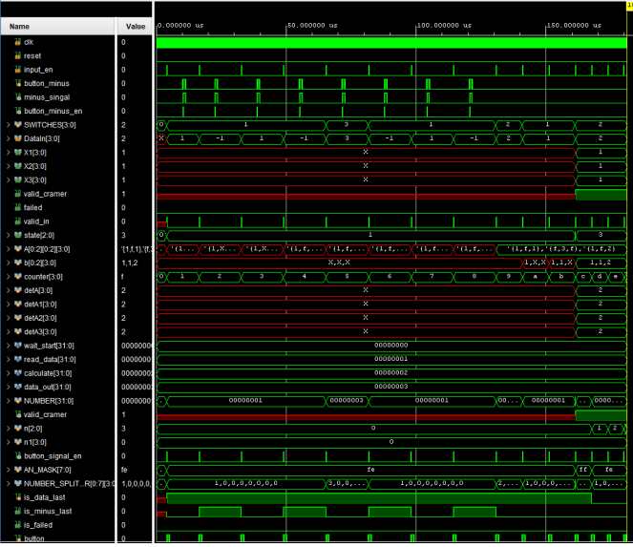

Рисунок 1.2 — Временная диаграмма первого и второго тестов

На Рисунке 1.3 представлена временная диаграмма для второго теста.

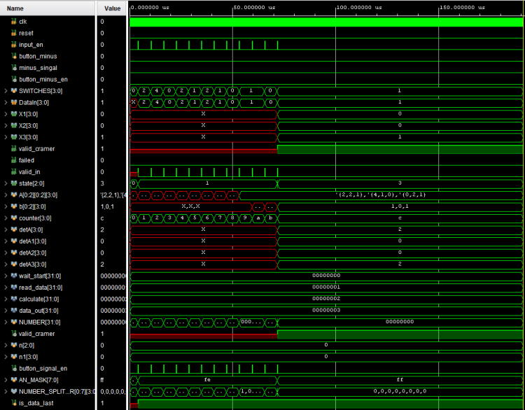

Рисунок 1.3 — Временная диаграмма второго

На Рисунке 1.4 представлена временная диаграмма для третьего теста.

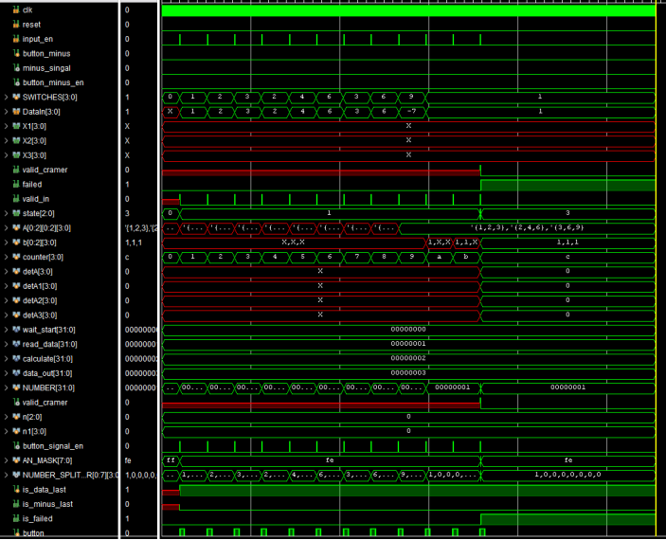

Рисунок 1.4 — Временная диаграмма третьего теста

## 1.6 Создание файла проектных ограничений и загрузка проекта на отладочную плату nexys a7

Содержание файла проектных ограничений представлено в Листинге 1.13.

Листинг 1.13 — Содержимое файла проектных ограничений

create_clock -period 10.000 -name sys_clk -waveform {0.000 5.000} -add [get_ports clk]

set_property IOSTANDARD LVCMOS33 [get_ports clk]

set_property PACKAGE_PIN E3 [get_ports clk]

set_property IOSTANDARD LVCMOS33 [get_ports {AN[0]}]

set_property PACKAGE_PIN J17 [get_ports {AN[0]}]

set_property IOSTANDARD LVCMOS33 [get_ports {AN[1]}]

set_property PACKAGE_PIN J18 [get_ports {AN[1]}]

set_property IOSTANDARD LVCMOS33 [get_ports {AN[2]}]

set_property PACKAGE_PIN T9 [get_ports {AN[2]}]

set_property IOSTANDARD LVCMOS33 [get_ports {AN[3]}]

Продолжение листинга 1.13

set_property PACKAGE_PIN J14 [get_ports {AN[3]}]

set_property IOSTANDARD LVCMOS33 [get_ports {AN[4]}]

set_property PACKAGE_PIN P14 [get_ports {AN[4]}]

set_property IOSTANDARD LVCMOS33 [get_ports {AN[5]}]

set_property PACKAGE_PIN T14 [get_ports {AN[5]}]

set_property IOSTANDARD LVCMOS33 [get_ports {AN[6]}]

set_property PACKAGE_PIN K2 [get_ports {AN[6]}]

set_property IOSTANDARD LVCMOS33 [get_ports {AN[7]}]

set_property PACKAGE_PIN U13 [get_ports {AN[7]}]

set_property IOSTANDARD LVCMOS33 [get_ports {SEG[0]}]

set_property PACKAGE_PIN T10 [get_ports {SEG[0]}]

set_property IOSTANDARD LVCMOS33 [get_ports {SEG[1]}]

set_property PACKAGE_PIN R10 [get_ports {SEG[1]}]

set_property IOSTANDARD LVCMOS33 [get_ports {SEG[2]}]

set_property PACKAGE_PIN K16 [get_ports {SEG[2]}]

set_property IOSTANDARD LVCMOS33 [get_ports {SEG[3]}]

set_property PACKAGE_PIN K13 [get_ports {SEG[3]}]

set_property IOSTANDARD LVCMOS33 [get_ports {SEG[4]}]

set_property PACKAGE_PIN P15 [get_ports {SEG[4]}]

set_property IOSTANDARD LVCMOS33 [get_ports {SEG[5]}]

set_property PACKAGE_PIN T11 [get_ports {SEG[5]}]

set_property IOSTANDARD LVCMOS33 [get_ports {SEG[6]}]

set_property PACKAGE_PIN L18 [get_ports {SEG[6]}]

#LEDS

set_property IOSTANDARD LVCMOS33 [get_ports is_failed]

set_property PACKAGE_PIN N15 [get_ports is_failed]

set_property IOSTANDARD LVCMOS33 [get_ports is_minus_last]

set_property PACKAGE_PIN G14 [get_ports is_minus_last]

set_property IOSTANDARD LVCMOS33 [get_ports PS2_clk]

set_property PACKAGE_PIN F4 [get_ports PS2_clk]

set_property IOSTANDARD LVCMOS33 [get_ports PS2_dat]

set_property PACKAGE_PIN B2 [get_ports PS2_dat]

Проект был загружен на отладочную плату NEXYS A7 и протестирован. На Рисунках 1.5–1.9.

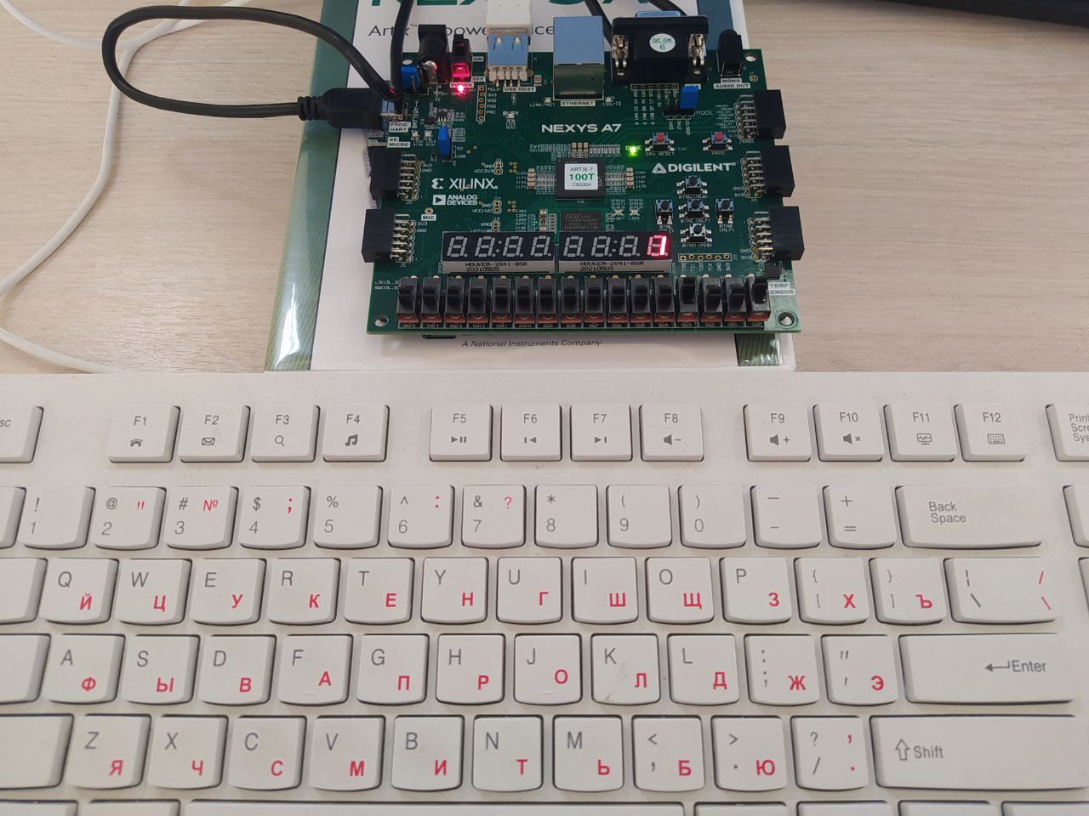

Рисунок 1.5 — Запись значения 1

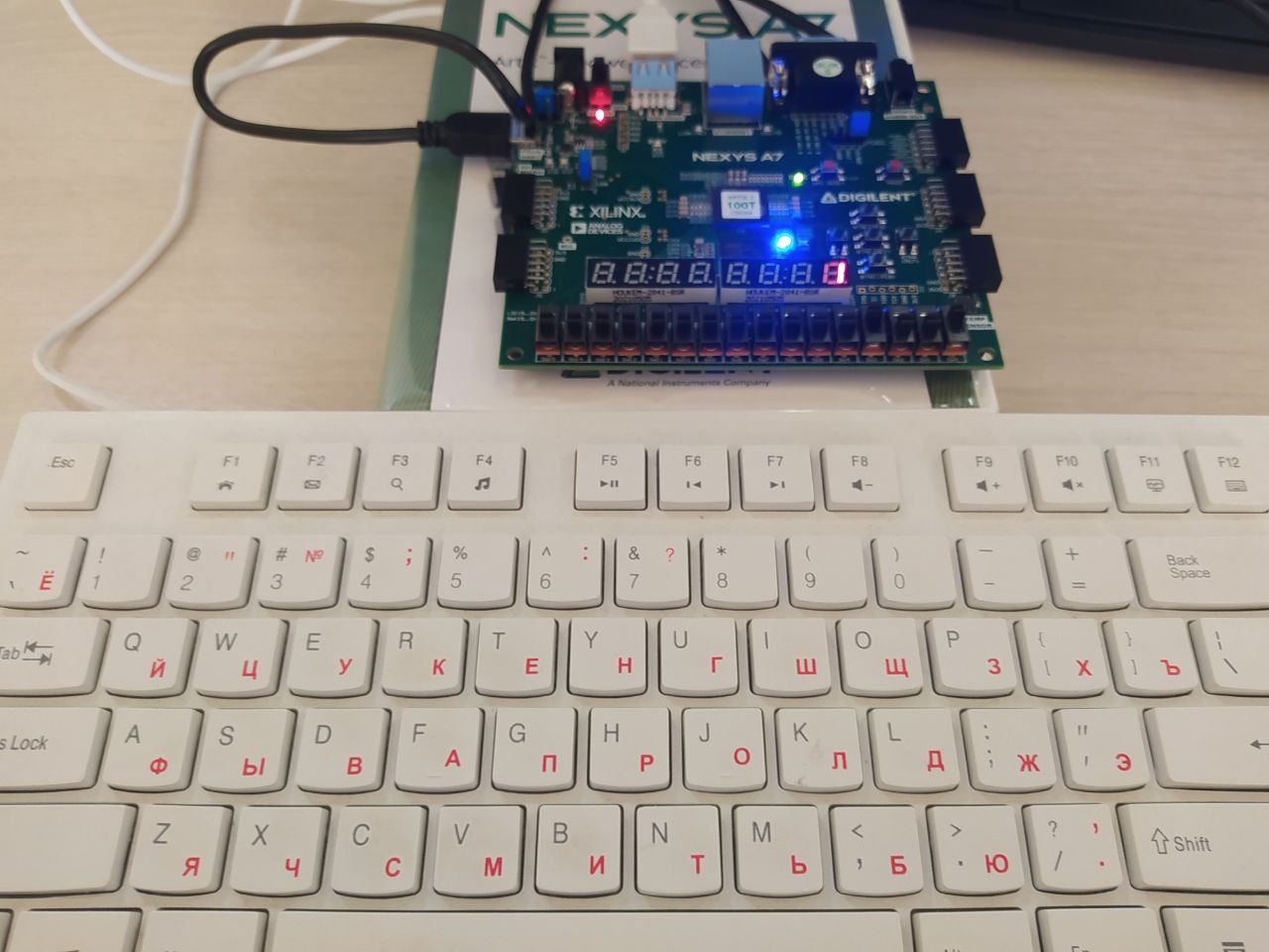

Рисунок 1.6 — Запись значения -1

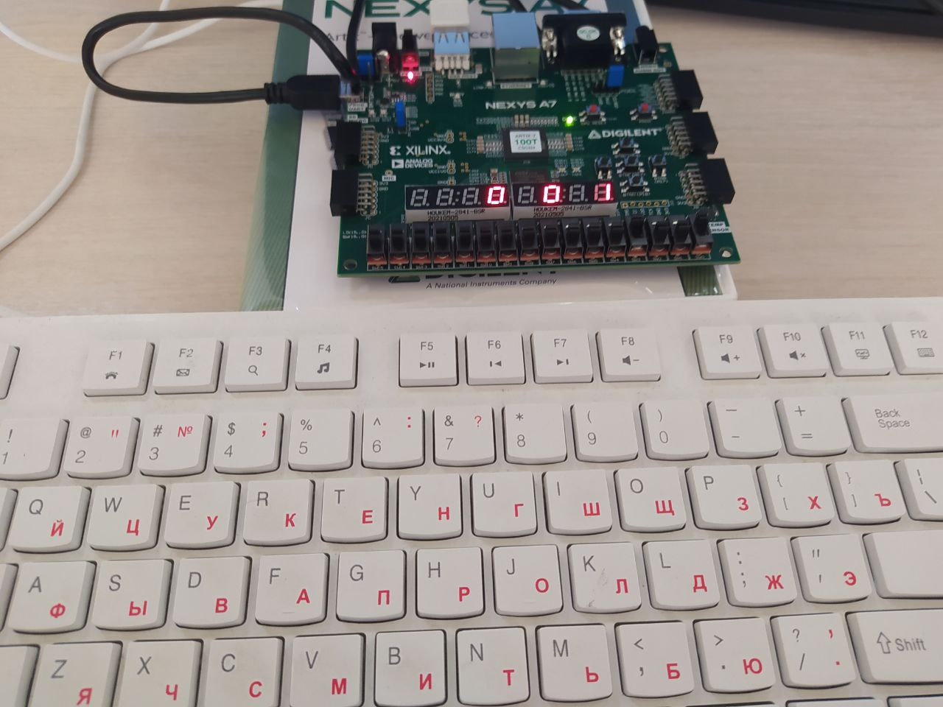

Рисунок 1.7 — Результат теста 1

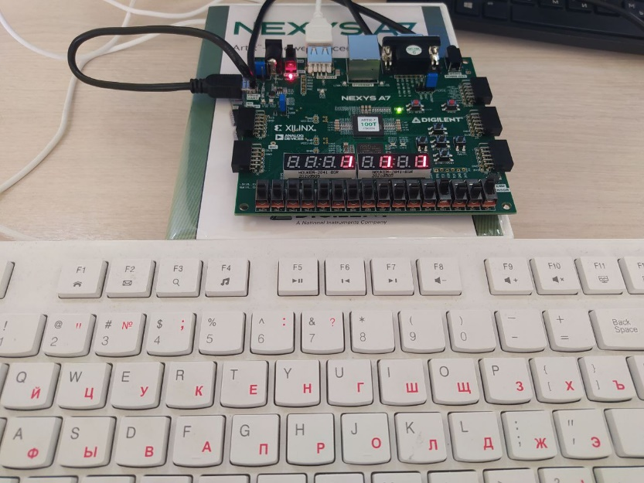

Рисунок 1.8 — Результат теста 2

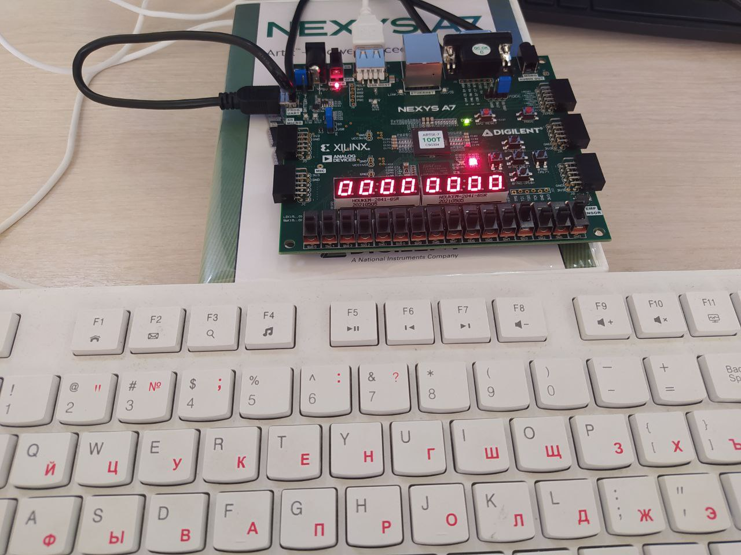

Рисунок 1.9 — Вывод ошибки как результат теста 3

ЗАКЛЮЧЕНИЕ

В результате выполнения лабораторной работы студентами был освоен маршрут проектирования компонентов аппаратного обеспечения, студенты овладели навыком проектирования и реализации конечных автоматов, а также работы с протоколом PS/2, кодировкой клавиш, работы с частотами, с однопакетным вводом и освоили механизм верификации проекта с использованием ПЛИС.

# СПИСОК ИСПОЛЬЗОВАННЫХ ИСТОЧНИКОВ

1. Дуксин, Н. А. Архитектура вычислительных машин и систем. Основы построения вычислительной техники: Практикум : учебное пособие / Н. А. Дуксин, Д. В. Люлява, И. Е. Тарасов. — Москва : РТУ МИРЭА, 2023. — 185 с.

2. Смирнов С.С. Информатика [Электронный ресурс]: Методические указания по выполнению практических и лабораторных работ / С.С. Смирнов — М., МИРЭА — Российский технологический университет, 2018. — 1 электрон. опт. диск (CD-ROM).

3*.* Соловьев В. В. Основы языка проектирования цифровой аппаратуры Verilog. — М.: Горячая линия — Телеком, 2014. — 208 с.

4. Харрис Дэвид М., Харрис Сара Л. Цифровая схемотехника и архитектура компьютера. Издательство: ДМК-Пресс, 2018 г.

5. Максфилд К. Проектирование на ПЛИС. Курс молодого бойца. – М.: Издательский дом «Додэка-XXI», 2007. – 408 с.: илл. (Серия «Программируемые системы»)